1. pielikums
Projektu iesniegumu atlases kārtas nolikumam

4.3.6. specifiskā atbalsta mērķa “Veicināt nabadzības vai sociālās atstumtības riskam pakļauto cilvēku, tostarp vistrūcīgāko un bērnu, sociālo integrāciju” 4.3.6.4. pasākuma “Atbalsta instrumentu izstrāde un ieviešana ģimenes funkcionalitātes stiprināšanai” (turpmāk – pasākums) otrās kārtas projektu iesniegumu

aizpildīšanas metodika (turpmāk – metodika)

Metodika ir sagatavota, ievērojot Ministru kabineta 2024. gada 16. jūlija noteikumos Nr. 487 “Eiropas Savienības kohēzijas politikas programmas 2021.-2027. gadam 4.3.6. specifiskā atbalsta mērķa “Veicināt nabadzības vai sociālās atstumtības riskam pakļauto cilvēku, tostarp vistrūcīgāko un bērnu, sociālo integrāciju” 4.3.6.4. pasākuma “Atbalsta instrumentu izstrāde un ieviešana ģimenes funkcionalitātes stiprināšanai" otrās kārtas īstenošanas noteikumi” (turpmāk – MK noteikumi), otrās kārtas projektu iesniegumu atlases nolikumā (turpmāk – atlases nolikums) un projektu iesniegumu vērtēšanas kritēriju piemērošanas metodikā iekļautos skaidrojumus. Projektu iesniegumus sagatavo un iesniedz Kohēzijas politikas fondu vadības informācijas sistēmā (turpmāk – KPVIS) https://projekti.cfla.gov.lv/.
Visus projekta iesnieguma datu laukus aizpilda latviešu valodā. Projekta iesniegumam pievieno visus atlases nolikumā minētos pielikumus un, ja nepieciešams, papildu pielikumus, uz kuriem projekta iesniedzējs atsaucas projekta iesniegumā. Papildu informācija par iesniedzamo dokumentu noformēšanu norādīta atlases nolikuma III sadaļā “Projekta iesnieguma noformēšanas un iesniegšanas kārtība”.
Aizpildot projekta iesniegumu, jānodrošina sniegtās informācijas saskaņotība starp visām projekta iesnieguma sadaļām un pielikumiem, kurās tā minēta vai uz kuru atsaucas.
Metodika ir veidota atbilstoši projekta iesnieguma sadaļām, skaidrojot, kāda informācija projekta iesniedzējam jānorāda attiecīgajos projekta iesnieguma sadaļas datu laukos. Visi projekta iesnieguma aizpildīšanas ieteikumi, paskaidrojumi un atsauces uz normatīvajiem aktiem ir noformēti “zilā krāsā”, papildus tehniskas norādes noformētas “pelēkā krāsā”.
Papildus, aizpildot projekta iesniegumu KPVIS, izmantojama KPVIS elektroniskā lietotāju rokasgrāmata (eLRG) - https://elrg.cfla.gov.lv/, kurā pieejamas aktuālās KPVIS funkcionalitāšu tehniskās un biznesa lietošanas instrukcijas, t.sk. par KPVIS ekrānskatiem, specifiskām datu ievades prasībām un pielietojamiem risinājumiem.

- Vēršam uzmanību, ka metodikā iekļautajiem KPVIS ekrānskatiem ir tikai informatīvs raksturs ar mērķi sniegt priekšstatu par attiecīgās sadaļas vizuālo izskatu un tie pilnībā neatspoguļo pasākuma nosacījumus.
- Ja projekta iesnieguma sadaļā neietilpst viss nepieciešamais sniedzamās informācijas apjoms, tad daļu no tā var piesaistīt attiecīgajai sadaļai kā papildu pielikumu, norādot aprakstā informāciju par attiecīgajai sadaļai piesaistīto pielikumu.

Projekta iesniegums

SADAĻA - PROJEKTA IESNIEDZĒJS

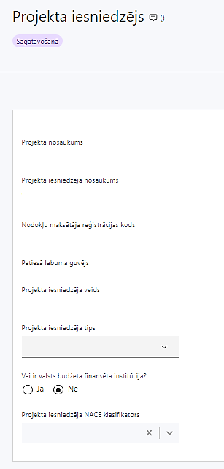 | Projekta nosaukums  Ievada informāciju  Projekta nosaukums nedrīkst pārsniegt vienu teikumu. Tam kodolīgi jāatspoguļo projekta mērķis.
Projekta iesniedzēja nosaukums
Lauks tiek automātiski aizpildīts
Norāda projekta iesniedzēja juridisko nosaukumu, neizmantojot tā saīsinājumus.
Projekta iesniedzējs atbilstoši MK noteikumu 14. punktam ir biedrība, nodibinājums vai komersants, kas sniedz atbalstu MK noteikumu 3. punktā minēto mērķa grupu personām.
Nodokļu maksātāja reģistrācijas kods
Lauks tiek automātiski aizpildīts
Patiesā labuma guvējs
Lauks tiek automātiski aizpildīts
Projekta iesniedzēja veids
Lauks tiek automātiski aizpildīts
Projekta iesniedzēja tips
Izvēlas atbilstošo no klasifikatora:
- lielais uzņēmums
- MVU
- N/A

Norāda N/A, jo uz pasākumā noteikto projekta iesniedzēju neattiecas Regulas 651/2014 1. pielikuma nosacījumi.
Vai ir valsts budžeta finansēta institūcija?
Izvēlas atbilstošo no klasifikatora:
- Jā – norāda, ja projekta iesniedzējs saņem projekta priekšfinansējumu no valsts budžeta līdzekļiem,
- Nē – norāda visi pārējie.

Šajā pasākumā norāda “Nē”.
Projekta iesniedzēja NACE klasifikators
Ievada informāciju
Projekta iesniedzējs no NACE 2. redakcijas klasifikatora, kas pieejams Centrālās statistikas pārvaldes tīmekļa vietnē (https://www.csp.gov.lv/lv/klasifikacija/nace-2-red) izvēlas savai pamatdarbībai atbilstošo ekonomiskas darbības kodu atbilstoši NACE 2.redakcijai.

!Ja uz projekta iesniedzēju attiecas vairākas darbības, šajā datu laukā norāda galveno pamatdarbību.

SADAĻA - PROJEKTA APRAKSTS

Vispārīgi

Kopsavilkums, kas publicējams Eiropas Savienības fondu tīmekļa vietnē (esfondi.lv)

Šajā sadaļā projekta iesniedzējs sniedz visaptverošu, īsu un strukturētu projekta būtības kopsavilkumu, kas jebkuram interesentam sniedz ieskatu par to, kas projektā plānots, t.sk. norāda informāciju par:
- projekta mērķi (īsi);
- galvenajām projekta darbībām (atbilstoši projekta iesnieguma sadaļā “Darbības” paredzētajam), t.sk. norādot mērķa grupu, kas atbilst MK noteikumu 3.punktā minētajām personām;
- plānotajiem rezultātiem;
- projekta kopējām izmaksām, norādot arī plānoto Eiropas Sociālā fonda Plus (turpmāk – ESF plus) finansējuma un valsts budžeta līdzfinansējuma apjomu;
- projekta īstenošanas laika periodu (atbilstoši projekta iesnieguma sadaļā “Īstenošanas grafiks” paredzētajam).
- Saskaņā ar MK noteikumu 28. un 29. punktu projektu īsteno no dienas, kad noslēgts līgums par projekta īstenošanu, bet ne ilgāk kā 24 mēnešus, nepārsniedzot 2029. gada 31. decembri.
- Šī informācija par projektu pēc projekta iesnieguma apstiprināšanas tiks publicēta Eiropas Savienības fondu vadošās iestādes tīmekļa vietnē www.esfondi.lv.

Projekta mērķis

Šajā sadaļā projekta iesniedzējs:

- definē projekta mērķi, tam jābūt:
- atbilstošam pasākuma mērķim, kas norādīts MK noteikumu 2. punktā - izstrādāt un īstenot jaunas pieejas* atbalsta pakalpojumu sniegšanā no vardarbības cietušām personām atbilstoši to specifiskajām vajadzībām, lai novērstu atkārtotas vardarbības riskus un mazinātu vardarbības radītās sekas,
- sasniedzamam, t.i., projekta darbību īstenošanas rezultātā to var sasniegt. Definējot projekta mērķi, jāņem vērā, ka projekta mērķim ir jābūt atbilstošam projekta iesniedzēja kompetencei un tādam, kuru ar pieejamiem resursiem var sasniegt projektā plānotā termiņā.

* Pasākuma kontekstā “jauna pieeja” nozīmē, piemēram, Latvijā vai kādā no tās reģioniem/pašvaldībām vēl nebijis veids/ pieeja/ metode, kā sniegt atbalstu no vardarbības cietušajām personām, īpaši ņemot vērā specifiskās mērķa grupu vajadzības. Tas var ietvert gan sociālās rehabilitācijas pakalpojumus, gan cita veida atbalsta metodoloģijas, pieejas vai risinājumus, kas atbilst konkrētajām problēmām un sniedz efektīvu palīdzību, risinot vardarbības radītās sekas un veicinot no vardarbības cietušo emocionālo un psiholoģisko labklājību. Jaunai pieejai jeb inovatīvam pakalpojumam jābūt pamatotam pētījumos balstītā pieejā, t.sk. ņemot vērā ārvalstu pieredzi, kur šāds pakalpojums vai pieeja ir pētīta un pierādījusi savu efektivitāti. Tad projekta ietvaros, sniedzot pakalpojumus, projektu īstenotāji var paredzēt pieejas/pakalpojuma efektivitātes mērījumu Latvijas kultūrspecifiskajā kontekstā. Ir paredzēts, ka projekta īstenotāji izstrādās un nodrošinās tādus pakalpojumus, kas izmantoto metožu un sniegtā atbalsta veidā ir iepriekš minēto mērķu grupu personām piemēroti un viņu specifiskajām individuālajām vajadzībām atbilstoši (piemēram, pielāgots krīzes intervences pakalpojums, jauns vai pilnveidots sociālās rehabilitācijas pakalpojums, papildus atbalsta personas piesaiste, terapija, iespēja patverties atbilstoši personām ar garīga rakstura traucējumiem (GRT) vai redzes, dzirdes vai kustību traucējumiem pielāgotos krīzes dzīvokļos vai grupu dzīvoklī ar atbalsta personāla klātbūtni), un nodrošina, ka mērķa grupu personas saņem viņiem nepieciešamo palīdzību;

- identificē projektā risināmo problēmu:
- norāda tās aktualitāti, īsi raksturo pašreizējo situāciju un pamato, kāpēc identificēto problēmu nepieciešams risināt konkrētajā laikā un vietā, kā arī norāda paredzamās sekas, ja projekts netiks īstenots,
- sniedz skaidru priekšstatu par to, ka izvēlētais risinājums (tai skaitā, plānotie atbalsta pakalpojumi) nodrošina projekta mērķa sasniegšanu un projekta norādītās mērķa grupas problēmas risināšanu;
- sniedz informāciju par pieredzi atbalsta pakalpojumu sniegšanā MK noteikumu 3. punktā minētajām personām (ja attiecināms).

Projekta īstenošanas vieta

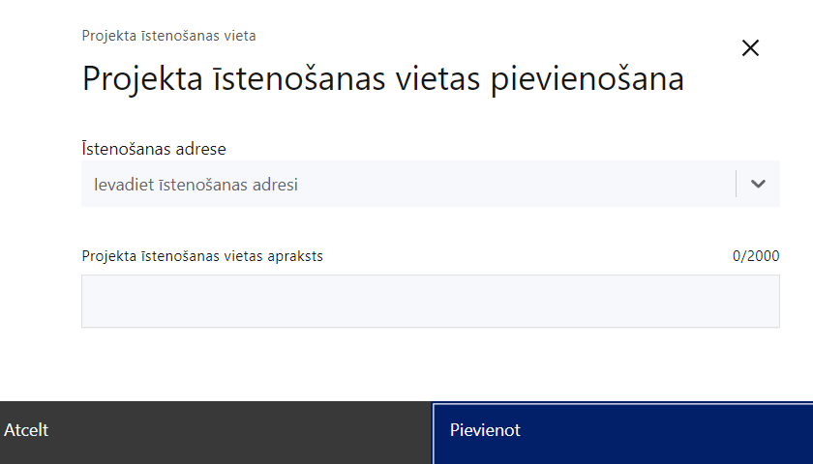 | Projekta īstenošanas vieta  Ievada projekta īstenošanas vietas adresi  Ieraksti vismaz trīs simbolus, lai meklētu adresi  Norāda projekta iesniedzēja adresi, kurā tiks nodrošināta projektā iekļauto īstenošanas darbību koordinēšana un kurā atradīsies ar projekta īstenošanu saistīta projekta dokumentācija
Projekta īstenošanas vietas apraksts
Ievada informāciju.
Norāda informāciju par īstenošanas vietām, kurās paredzēts īstenot projekta ietvaros plānotos atbalsta pakalpojumus mērķa grupas personām (ja attiecināms).

- Ja mērķa grupai plānotajam atbalsta pakalpojumam precīza adrese nav zināma, sadaļā “Darbības” norāda vismaz pilsētu vai novadu un pagastu.

Mērķa grupas apraksts

Šajā sadaļā projekta iesniedzējs:
- identificē projekta mērķa grupu.
- Projekta mērķa grupai jāatbilst MK noteikumu 3. punktā noteiktajai pasākuma mērķa grupai:
- personas ar GRT, kuras ir cietušas no vardarbības;
- personas ar redzes, dzirdes vai kustību traucējumiem, kuras ir cietušas no vardarbības;
- 60 gadu vecumu sasniegušas personas, kuras ir cietušas no vardarbības;
- personas, kuras ir cietušas no seksuālas vardarbības;
- personas, kuras ir pakļautas augstam vardarbības riskam;
- bērni, kuri ir cietuši no savstarpējās vardarbības;
- bērni ar kaitējošu seksuālu uzvedību;
- sniedz mērķa grupas personu situācijas raksturojumu, tās vajadzības un risināmās problēmas;
- norāda informāciju par to, kā projektā plānotie atbalsta pakalpojumi mazinās pārdzīvotās vardarbības radītās sekas un tiks veicināta mērķu grupu personu izpratne par vardarbības riskiem un spēja savlaicīgāk tos saskatīt, lai novērstu iespējamu atkārtotu vardarbību vai mazinātu vardarbības radītās sekas;
- norāda informāciju, vai projekta iesniedzējs ir apzinājis konkrētas mērķa grupas iesaistes iespējas projektā paredzētajos atbalsta pakalpojumos, piemēram, projekta iesniedzēja rīcībā ir saraksts ar konkrētām personām, kuras ir gatavas saņemt pakalpojumu vai ir jau zināmas sadarbības iestādes (piemēram, pašvaldību sociālie dienesti, biedrības, komersanti, citas iestādes un organizācijas, kas veic darbu ar no vardarbības cietušā personām) mērķa grupu piesaistei (ja attiecināms);
- norāda informāciju, vai projekta iesniedzējs ir izstrādājis detalizētu laika plānu par mērķa grupas iesaisti un atbalsta īstenošanu, kurā norādīts atbalsta pakalpojums, mērķa grupa, piesaistītais personāls atbalsta īstenošanai, kā arī pakalpojuma sniegšanas laika grafiks (ja attiecināms);
- norāda informāciju, vai projekta iesniedzējam jau ir zināmas telpas/norises vieta atbalsta pakalpojumu sniegšanai, ja tie tiek nodrošināti ārpus mērķgrupas dzīvesvietas (ja attiecināms);
- apraksta kārtību (galvenos nosacījumus) mērķa grupas personu atlasei dalībai atbalsta pakalpojumos, t.i. apraksta atbilstības mērķa grupai noteikšanu. T.sk. apraksta, ka mērķa grupas persona var iesniegt finansējuma saņēmējam kompetentas iestādes vai speciālista, kas veic darbu ar vardarbībā cietušām personām, izziņu, atzinumu vai rekomendāciju, kā arī ārstniecības iestādes vai personas dokumentu, kas apliecina garīga rakstura traucējumus vai funkcionālos traucējumus. Tostarp apraksta, ka gadījumā, ja persona, kura vēlas saņemt atbalsta pakalpojumu, vēršas tieši pie finansējuma saņēmēja, atbilstību mērķa grupai var novērtēt finansējuma saņēmējs. Norāda, ka mērķa grupas personai pirms dalības atbalsta pakalpojumā būs jāaizpilda finansējuma saņēmēja sagatavota anketa, kurā ar parakstu būs jāapliecina atbilstību konkrētai projektā paredzētai MK noteikumos noteiktajai mērķa grupai;
- norāda informāciju par to, kā mērķa grupas personas tiks informētas par iespējām piedalīties projektā plānotajos atbalsta pakalpojumos, vienlaikus nodrošinot MK noteikumu 25.5. apakšpunktā noteikto prasību.

- Minimālais projektā iesaistāmo pasākuma mērķa grupas personu skaits ir 10 personas, maksimālais projektā iesaistāmo mērķa grupas personu skaits nav ierobežots.

Projekta īstenošana un vadība

Projekta administrēšanas kapacitāte

Šajā sadaļā projekta iesniedzējs:

- sniedz informāciju par projekta vadības un īstenošanas procesa organizēšanai nepieciešamo personālu;
- apraksta to pienākumus projektā, nepieciešamo kvalifikāciju, t.sk. pieredzi un kompetenci.

- Norādītajai informācijai ir jāliecina par to, ka prasības projekta vadības un īstenošanas personālam ir pietiekamas, lai nodrošinātu projekta vadības un īstenošanas procesa norisi.

- Personāla atlīdzības izmaksām jābūt atbilstošām projekta iesniedzēja atlīdzības sistēmā noteiktajai samaksai par līdzvērtīga darba veikšanu vai atbilstošām vidējai darba samaksai pēc Latvijas Republikas Centrālās statistikas pārvaldes datiem par līdzvērtīgu darbu attiecīgajā nozarē. Tiešās attiecināmās personāla izmaksas ietver, t.sk. projekta vadības un īstenošanas personāla atlīdzības izmaksas, kas rodas, noslēdzot darba līgumu starp darba devēju un darbinieku un noslēdzot uzņēmuma (pakalpojuma) līgumu par konkrēta uzdevuma veikšanu. Tādējādi projekta iesniedzējs var piesaistīt ārpakalpojumā personālu atbalsta pasākumu un pakalpojumu nodrošināšanai. Vienlaikus uzņēmuma (pakalpojuma) līgumā personāla izmaksām ir jābūt skaidri identificējamām. Piemēram, ja projekta iesniedzējs ārpakalpojumā nolīgst personālu, kurš sniedz tiešu atbalstu pakalpojumu mērķa grupai (piemēram, psihologs), tā alga tiks uzskatīta par personāla izmaksām. Ja ārpakalpojumā nolīgtā personāla izmaksas par darbu nav identificējamas kā kategorija, kas atšķiras no tādām citām izmaksu kategorijām kā, piemēram, transporta izdevumi, tās nevar izmantot par pamatu vienotajām likmēm, piemēram, vienotajai likmei 40 % apmērā.

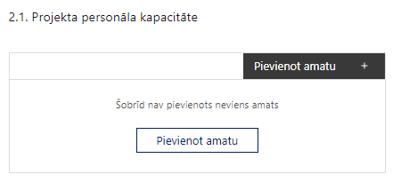 | Pievieno amatu.  Var pievienot vairākus amatus, katram izveidojot atsevišķu tabulu.

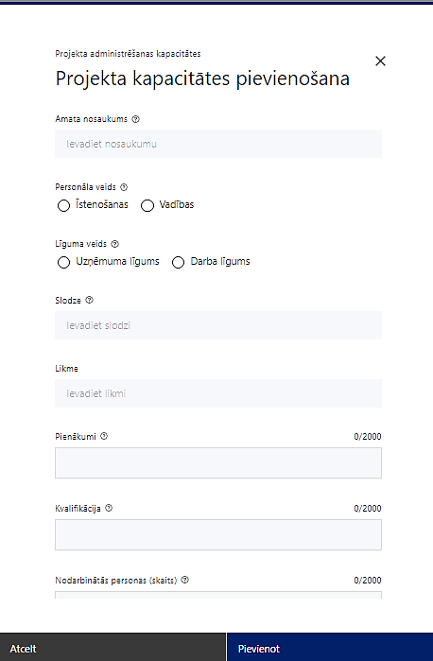 | Amata nosaukums  Ievada informāciju  Norāda amata nosaukumu
Personāla veids
Izvēlnē atzīmē atbilstošo:
- īstenošanas
- vadības
Vai projektā paredzētas atlīdzības izmaksas projekta vadībai?
Izvēlnē atzīmē atbilstošo
Līguma veids
Izvēlnē atzīmē atbilstošo:
- uzņēmuma līgums
- darba līgums
Slodze
Ievada informāciju
Norāda amatā nodarbinātās personas slodzi projektā
Likme
Ievada informāciju
Norāda amatā nodarbinātās personas likmi projektā
Pienākumi
Ievada informāciju
Norāda amatā nodarbinātās personas pienākumus projektā.

- Ja attiecīgā persona projektā nodarbināta uz darba līguma pamata, tad norāda vai šai personai projektā ir paredzēta normālā darba laika (pilnu slodze) vai daļlaika, vai nepilna darba laika nodarbinātība.

Kvalifikācija
Ievada informāciju
Norāda amatā nodarbinātai personai izvirzītās kvalifikācijas, pieredzes un kompetences prasības
Nodarbināto personu skaits
Ievada informāciju
Norāda atbilstošajā amatā nodarbināto skaitu

Projekta īstenošanas kapacitāte
Ievada informāciju

Šajā sadaļā projekta iesniedzējs:
- apraksta projekta vadības un īstenošanas procesu un tā organizēšanu;
- sniedz informāciju par projekta vadībai un īstenošanai nepieciešamo atbildīgo speciālistu pieejamību vai to plānoto iesaistīšanu projekta īstenošanas laikā;
- apliecina, ka projekta iesniedzēja rīcībā ir nepieciešamais materiāltehniskais nodrošinājums un telpas projekta vadības un īstenošanas procesa nodrošināšanai;
- sniedz informāciju par:
- projekta vadības un īstenošanas personālu dalījumā pēc dzimuma u.c. pazīmes vai norāda informāciju, kas apliecina, ka šāda informācija tiks sniegta projekta īstenošanas laikā,
- projekta mērķa grupām dalījumā pēc dzimumu u.c. pazīmes vai norāda informāciju, kas apliecina, ka šāda informācija tiks sniegta projekta īstenošanas laikā;
- skaidro, kā projektu vadībā un īstenošanā paredzēts nodrošināta nediskriminācija pēc vecuma, dzimuma, etniskās piederības u.c. pazīmes un virzīti pasākumi, kas veicina nediskrimināciju un pamattiesību ievērošanu.

Projekta īstenošanas/uzraudzības shēmas apraksts
Ievada informāciju

Šajā sadaļā projekta iesniedzējs:
- raksturo plānoto projekta vadības sistēmu, t.i., kādas darbības plānotas, lai nodrošinātu sekmīgu projekta īstenošanu, kādi iekšējie uzraudzības instrumenti plānoti projekta vadības kvalitātes nodrošināšanai un kontrolei, u.tml.;
- apraksta projekta vadības un īstenošanas personāla savstarpējās sadarbības mehānismu projekta ietvaros;
- apraksta mehānismu, kā projekta iesniedzējs projekta īstenošanas laikā nodrošinās sniegto atbalsta pakalpojumu kvalitātes novērtēšanu. Piemēram, projekta iesniegumā ir norādīts, ka projekta iesniedzējs veiks regulāru mērķa grupas personu aptauju par tās apmierinātību ar projekta iesniedzēja sniegtajiem atbalsta pakalpojumiem, projekta vadības un īstenošanas personāls paredz organizēt sanāksmes un tikšanās, lai novērtētu atbalsta pakalpojumu progresu, efektivitāti un sasniegtos rezultātus, kā arī paredz darbības atbalsta pakalpojumu kvalitātes pilnveidei.

- Projekta iesniedzējam ir jānodrošina MK noteikumu 26.1. un 26.2. apakšpunktā noteiktās prasības, proti:
- piesaistīt MK noteikumu 17. punktā minēto atbalstāmo darbību īstenošanai nepieciešamo personālu vai īsteno iepirkumus, nodrošinot, ka projekta īstenošanas laikā tiek ievēroti interešu konflikta, korupcijas un krāpšanas novēršanas nosacījumi, un vismaz paredzot, ka projekta vadībā un īstenošanā iesaistītais personāls un iepirkumu līgumu izpildītāji ir informēti par korupcijas un interešu konflikta novēršanas jautājumiem, krāpšanas pazīmēm un pienākumu ziņot par konstatētajām aizdomām, kā arī ir informēti par ziņotāju aizsardzību atbilstoši Trauksmes celšanas likumam;
- ievērot Ministru kabineta 2017. gada 28. februāra noteikumos Nr. 104 "Noteikumi par iepirkuma procedūru un tās piemērošanas kārtību pasūtītāja finansētiem projektiem" noteikto līguma slēgšanas tiesību piešķiršanas procedūru (ja attiecināms) un noteiktos ierobežojumus šādu līgumu slēgšanai, tai skaitā aizpilda un paraksta minēto noteikumu 1. pielikumā noteikto apliecinājumu par interešu konflikta neesību un pievieno to iepirkumu līgumu slēgšanas dokumentācijai, kā arī, veicot iepirkumus, īsteno konkurenci nodrošinošu, pārredzamu, atklātu, nediskriminējošu konkursa procedūru un, kur tas ir attiecināms, īsteno sociāli atbildīgus un inovatīvus iepirkumus.

Projekta finansiālā kapacitāte
Ievada informāciju

Šajā sadaļā projekta iesniedzējs, raksturojot projekta finansiālo kapacitāti, sniedz informāciju par pieejamajiem finanšu līdzekļiem plānotā projekta īstenošanai, t.sk. norāda informāciju:
  - par pieejamajiem finanšu līdzekļiem projekta īstenošanai, t.sk., plānotajiem finanšu avotiem;
  - par avansa maksājumu nepieciešamību, norādot plānoto nepieciešamā avansa apjomu (ja attiecināms), atbilstoši MK noteikumu 23. punkta nosacījumiem;
  - par iespējām, līdz noslēguma maksājuma pieprasījuma iesniegšanai un gala maksājuma saņemšanai, nodrošināt finansējumu 10% apmērā no projektam pieejamā kopējā finansējuma, atbilstoši MK noteikumu 22. punktam;
  - par pievienotās vērtības nodokļa (turpmāk – PVN) iekļaušanu vai neiekļaušanu projekta attiecināmajās izmaksās. Ja PVN tiek iekļauts projekta budžetā, tad projekta iesniegumā norāda informāciju, kas apliecina, ka par projektā iekļautajām izmaksām PVN netiks atgūts normatīvajos aktos noteiktajā kārtībā.

- Atbilstoši MK noteikumu 21. punktā noteiktajam, PVN, kas tiešā veidā saistīts ar projektu, uzskatāms par attiecināmām izmaksām saskaņā ar Eiropas Parlamenta un Padomes 2021. gada 24. jūnija Regulas (ES) 2021/1060 64. panta 1. punkta “c” apakšpunktā ietvertajiem nosacījumiem, ja tas nav atgūstams atbilstoši normatīvajiem aktiem nodokļu politikas jomā.

Projekta risku izvērtējums

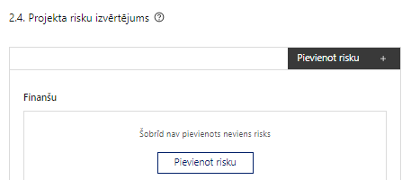 | Pievieno risku.  Var pievienot vairākus riskus, katram izveidojot atsevišķu tabulu

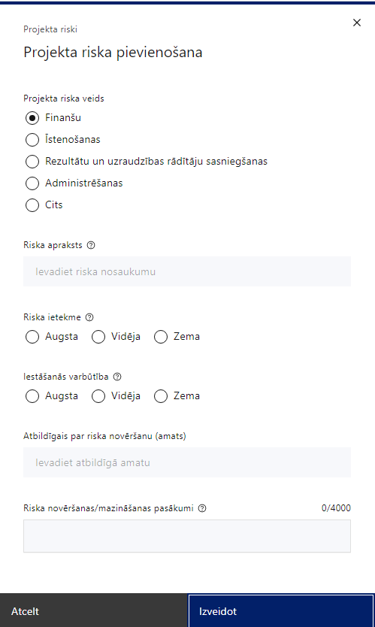 | Projekta riska veids  Izvēlnē atzīmē atbilstošo:  - finanšu,  - īstenošanas,  - rezultātu un uzraudzības rādītāju sasniegšanas,  - administrēšanas,  - cits.
Riska apraksts
Ievada informāciju
Definē riska nosaukumu un sniedz tā aprakstu
Riska ietekme
Izvēlnē atzīmē atbilstošo riska ietekmes līmeni:
- augsts,
- vidējs
- zems.
Iestāšanās varbūtība
Izvēlnē atzīmē atbilstošo riska iestāšanās varbūtības līmeni:
- augsts,
- vidējs,
- zems.
Atbildīgais par riska novēršanu (amats)
Ievada informāciju
Norāda atbildīgās personas amatu
Riska novēršanas/mazināšanas pasākumi
Ievada informāciju
Sniedz riska novēršanas/mazināšanas pasākuma aprakstu un norāda to īstenošanas biežumu.

Šajā sadaļā projekta iesniedzējs:
- identificē un analizē projekta īstenošanas riskus vismaz šādā griezumā: finanšu, īstenošanas, rezultātu un uzraudzības rādītāju sasniegšanas, administrēšanas riski. Var norādīt arī citus riskus;
- sniedz katra riska aprakstu, t.i., konkretizē riska būtību, kā arī raksturo, kādi apstākļi un informācija pamato tā iestāšanās varbūtību;
- norāda riska ietekmes līmeni uz projekta ieviešanu un mērķa sasniegšanu. Novērtējot riska ietekmes līmeni, ņem vērā tā ietekmi uz projektu kopumā – projekta finanšu resursiem, projektam atvēlēto laiku, plānotajām darbībām, rezultātiem un citiem projektam raksturīgiem faktoriem. Izmanto šādu risku ietekmes novērtēšanas skalu:
  - riska ietekme ir augsta, ja riska iestāšanās gadījumā tam ir ļoti būtiska ietekme un ir būtiski apdraudēta projekta ieviešana, mērķu un rādītāju sasniegšana, būtiski jāpalielina finansējums vai rodas apjomīgi zaudējumi,
  - riska ietekme ir vidēja, ja riska iestāšanās gadījumā, tas var ietekmēt projekta īstenošanu, kavēt projekta sekmīgu ieviešanu un mērķu sasniegšanu,
  - riska ietekme ir zema, ja riska iestāšanās gadījumā tam nav būtiskas ietekmes un tas neietekmē projekta ieviešanu;
- analizē riska iestāšanās varbūtību un biežumu projekta īstenošanas laikā vai noteiktā laika periodā, piemēram, attiecīgās darbības īstenošanas laikā, ja risks attiecināms tikai uz konkrētu darbību. Riska iestāšanās varbūtībai izmanto šādu skalu:
  - iestāšanās varbūtība ir augsta, ja ir droši vai gandrīz droši, ka risks iestāsies, piemēram, reizi gadā,
  - iestāšanās varbūtība ir vidēja, ja ir iespējams (diezgan iespējams), ka risks iestāsies, piemēram, vienu reizi projekta laikā,
  - iestāšanās varbūtība ir zema, ja maz ticams, ka risks iestāsies, var notikt tikai ārkārtas gadījumos;
- norāda projekta iesniedzēja plānotos un ieviešanas procesā esošos pasākumus, kas mazina riska ietekmes līmeni vai mazina iestāšanās varbūtību, tai skaitā norāda informāciju par pasākumu īstenošanas biežumu un par risku novēršanu vai mazināšanu atbildīgās personas. Izstrādājot pasākumus, jāņem vērā, ka pasākumiem ir jābūt reāliem, ekonomiskiem (izmaksām ir jābūt mazākām nekā iespējamie zaudējumi), koordinētiem visos līmeņos un atbilstošiem projekta iesniedzēja izstrādātajiem vadības un kontroles pasākumiem (iekšējiem normatīvajiem aktiem), kas nodrošina kvalitatīvu projekta ieviešanu.

Projekta saturiskā saistība ar citiem projektiem

Ievada informāciju

Šajā sadaļā projekta iesniedzējs sniedz informāciju par projekta iesniedzēja iesniegtiem, īstenotajiem (jau pabeigtajiem) vai īstenošanā esošiem projektiem, ar kuriem konstatējama projekta iesniegumā plānoto darbību un izmaksu demarkācija, ieguldījumu sinerģija.

- Sniegtajai informācijai jāapliecina dubultā finansējuma neesamību un plānoto demarkāciju un/ vai sinerģiju ar projekta iesniedzēja iesniegto, īstenoto (jau pabeigto) vai īstenošanā esošo projektu atbalsta pakalpojumiem vai citu subjektu īstenotiem projektiem vai atbalsta pakalpojumiem.
- Projekta iesniedzējam ir jānodrošina, ka projektā plānotās atbalstāmās darbības projekta mērķa grupas personām netiek finansētas vai līdzfinansētas, kā arī tās nav plānots finansēt vai līdzfinansēt no citiem Eiropas Savienības finanšu avotiem vai citiem ārvalstu finanšu instrumentiem, kā arī valsts un pašvaldību budžeta līdzekļiem, un jānodrošina dubultā finansējuma neiestāšanos

- Pasākumam ir darbību papildinātība, sinerģija ar Eiropas Savienības fondu projektiem:
- 4.3.6. specifiskā atbalsta mērķa “Veicināt nabadzības vai sociālās atstumtības riskam pakļauto cilvēku, tostarp vistrūcīgāko un bērnu, sociālo integrāciju” 4.3.6.4. pasākuma “Atbalsta instrumentu izstrāde un ieviešana ģimenes funkcionalitātes stiprināšanai” pirmās kārtas projektu;
- 4.3.6. specifiskā atbalsta mērķa “Veicināt nabadzības vai sociālās atstumtības riskam pakļauto cilvēku, tostarp vistrūcīgāko un bērnu, sociālo integrāciju” 4.3.6.5. pasākuma “Atbalsta pasākumi bērniem ar uzvedības vai atkarību problēmām un to ģimenēm” projektu;
- 4.4.1. specifiskā atbalsta mērķa “Veicināt nabadzības vai sociālās atstumtības riskam pakļauto personu sociālo integrāciju, izmantojot sociālās inovācijas” 4.4.1.1. pasākuma “Atbalsts jaunām pieejām sabiedrībā balstītu sociālo pakalpojumu sniegšanā”;
- 4.3.6. specifiskā atbalsta mērķa 4.3.6.9. pasākumu “Ģimenei draudzīgas vides un sabiedrības veidošana un intervences psiholoģiskā un emocionālā noturīguma veicināšanai”.

Ievada informāciju

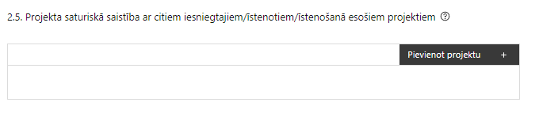 |  | Pievieno projektu.  Var pievienot vairākus projektus, katram izveidojot atsevišķu tabulu
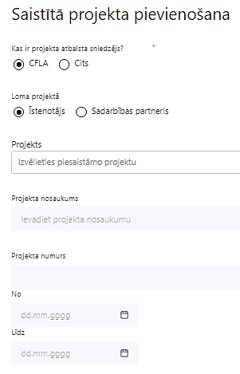  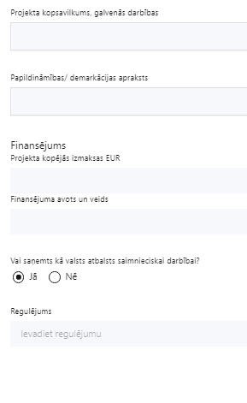 | Kas ir projekta atbalsta sniedzējs?  Izvēlnē atzīmē atbilstošo:  CFLA,  cits
Lomas projektā

Izvēlnē atzīmē atbilstošo:

projekta īstenotājs,

sadarbības partneris
Projekts

Izvēlnē atzīmē atbilstošo projektu no saraksta vai atzīmē “Projekts nav sarakstā” un ievada informāciju par saistīto projektu
Projekta nosaukums
Ievada informāciju
Norāda saistītā projekta nosaukumu
Projekta numurs
Ievada informāciju
Norāda saistītā projekta numuru
Īstenošanas periods no-, - līdz
Datuma izvēles laukā izvēlas datumu no kalendāra

Ievada saistītā projekta īstenošanas periodu
Projekta kopsavilkums, galvenās darbības

Ievada informāciju

Sniedz visaptverošu, strukturētu projekta būtības kopsavilkumu, norādot galvenās projekta darbības.
Papildināmības/demarkācijas apraksts

Ievada informāciju

Apraksta plānoto darbību un izmaksu demarkāciju, ieguldījumu sinerģiju.
Finansējums
Ievada informāciju
Norāda projekta kopējās izmaksas EUR
Finansējuma avots un veids
Ievada informāciju
Norāda finansējuma avotus un veidu (valsts/ pašvaldību budžets, ES fondi, cits)
Vai saņemts kā valsts atbalsts saimnieciskai darbībai?
Izvēlnē atzīmē atbilstošo: jā vai nē
Regulējums
Ievada informāciju. Lauks ir redzams, ja jautājumā “Vai saņemts kā valsts atbalsts saimnieciskai darbībai?” atzīmēts “Jā”.

Norāda valsts atbalsta regulējumu saskaņā ar kuru atbalsts sniegts (Vairāk informācijas par valsts atbalsta regulējumu - https://www.cfla.gov.lv/lv/valsts-atbalsta-regulejums).

SADAĻA – DARBĪBAS

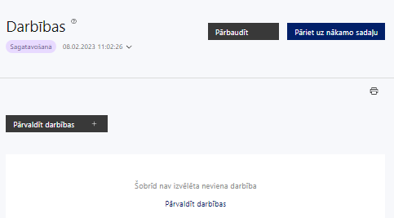 |  | Izmantojot funkciju “Pārvaldīt darbības” izvēlas projekta darbības
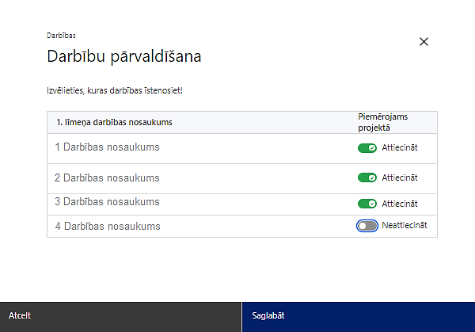 | No pasākumam definētajām darbībām/apakšdarbībām, veicot atzīmi “Attiecināt”, izvēlas tās darbības un/vai apakšdarbības, kuras plānots īstenot projektā.

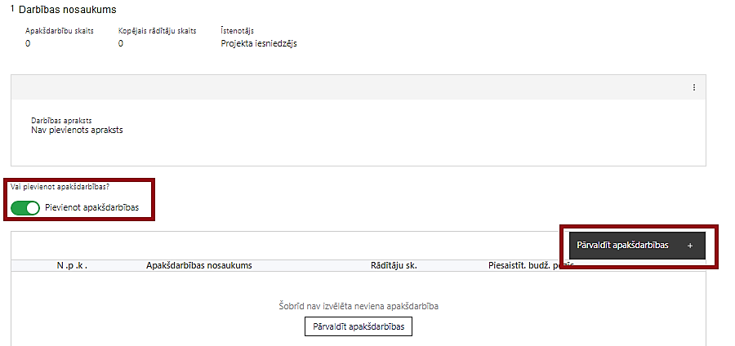  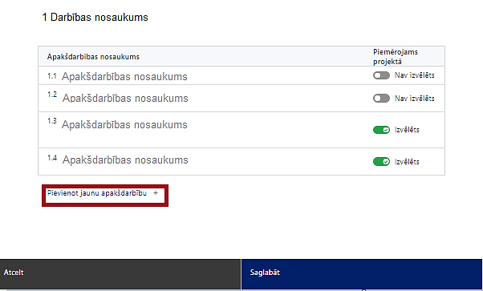  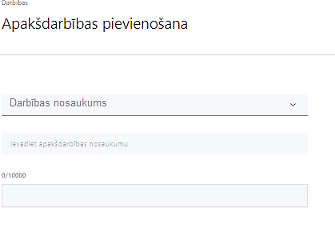  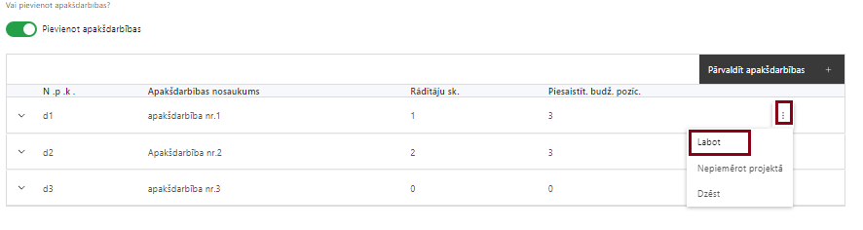 | Nepieciešamības gadījumā definē jaunu apakšdarbību, veicot atzīmi “Pievienot apakšdarbības”  No attiecīgajai darbībai definētajām apakšdarbībām (ja attiecināms), veicot atzīmi “Izvēlēts”, izvēlas tās apakšdarbības, kuras tiks īstenotas projektā.  Ja nepieciešams, tad attiecīgajai darbībai var izveidot papildu apakšdarbību, veicot atzīmi “Pievienot apakšdarbību”, kurai norāda apakšdarbības numuru un nosaukumu, sniedz tās aprakstu un nosaka plānotos rezultātus.  - Pievienojot jaunu apakšdarbību, sistēma tai piešķir kodu, apzīmējot to ar burtu “d” un secīgu izveidošanas numuru, piemēram “d1”, “d2” u.t.t.;  - Pievienotajai apakšdarbībai definē nosaukumu, kurā ietver secīgu attiecīgās apakšdarbības numuru, kas norāda uz saistību ar attiecīgo izvēlēto darbību.  Piemēram, darbībai Nr.1 “jaunu atbalsta pakalpojumu aprakstu izstrāde vai esošo atbalsta pakalpojumu aprakstu pilnveide” pievienojot apakšdarbību, sistēma tai piešķirs kodu “d1”, bet definētajā apakšdarbības nosaukumā attiecīgi ir jānorāda “1.1. (piemēram) Apraksta izstrāde”.  Caur funkciju “Labot” pievieno darbības/apakšdarbības aprakstu

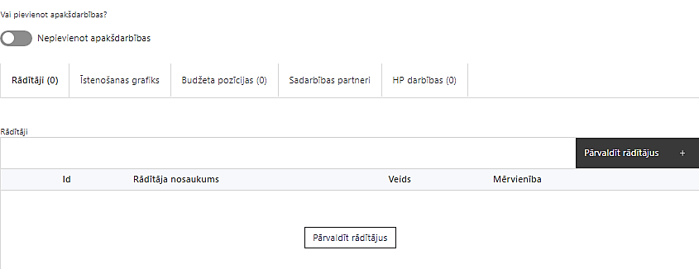 | Izveidotajām darbībām/apakšdarbībām:  - apakšsadaļa “Rādītāji” atzīmē rādītājus, kuri attiecas uz konkrēto darbību, un/vai pievieno darbības rezultātu, tā mērvienību un skaitu (izmantojot funkciju “Labot”);  - apakšsadaļā “Īstenošanas grafiks” attiecīgajai darbībai/apakšdarbībai, izmantojot funkcionalitāti norāda atbilstošo īstenošanas periodu;  - apakšsadaļā “Budžeta pozīcijas” automātiski tiek ielasītas piesaistās projekta budžeta pozīcijas (izmaksas).  - Izmaksu pozīciju piesaistīšana jāveic sadaļā “Projekta budžeta kopsavilkums”, attiecīgajai izmaksu pozīcijai kolonnā “Projekta darbības numurs” izvēloties attiecīgās definētās darbības numuru/nosaukumu.

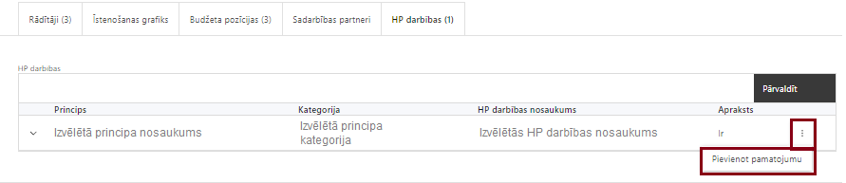 | - apakšsadaļā “HP darbības” atzīmē HP “VINPI” darbības, kas tiks īstenotas līdz ar projekta darbību/apakšdarbību (ja attiecināms).  - Caur funkciju “Pievienot pamatojumu” pievieno izvēlētās HP “VINPI” darbības aprakstu, kā arī tās pamatojumā norāda:  - un raksturo konkrētas aktivitātes, kas tiks īstenotas attiecīgās projekta darbības/apakšdarbības ietvaros,  - kurš būs atbildīgs par aktivitāšu īstenošanu un uzraudzību (piem., projekta vadītājs ),  - kā tiks apliecināta/ pierādīta HP darbības īstenošana,  - kāds būs ieguvums no attiecīgās HP darbības īstenošanas,  tādejādi pamatojot HP “VINPI” principu ievērošanu un prasību izpildi.

Šajā sadaļā projekta iesniedzējs:
- izvēlas projekta iecerei atbilstošās projekta darbības, kas definētas atbilstoši MK noteikumu 17. punktā noteiktajām atbalstāmajām darbībām:
- jaunu atbalsta pakalpojumu aprakstu izstrāde vai esošo atbalsta pakalpojumu aprakstu pilnveide (MK noteikumu 17.1. apakšpunkts):
- izstrādā detālu jauna vai pilnveidota esoša atbalsta pakalpojuma aprakstu (piemēram, krīzes intervences pakalpojums, sociālās rehabilitācijas pakalpojums, atbalsta personas pakalpojums, alternatīvas terapijas metodes izmantošana, grupu dzīvoklis ar tam piesaistītu atbalsta personālu no vardarbības cietušām personām, grupu vai krīzes dzīvoklis personām ar GRT vai redzes, dzirdes vai kustību traucējumiem vai cits pakalpojums), kas atbilst konkrētas norādītās mērķa grupas specifiskajām vajadzībām un paredz sniegt palīdzību personai vardarbības radīto emocionālo un psiholoģisko seku mazināšanai vai novēršanai, psihoemocionālā un fiziskā stāvokļa uzlabošanai. Aprakstā sniedz pamatojumu, kāpēc atbalsta pakalpojums uzskatāms par jaunu vai pilnveidotu pakalpojumu (piemēram, kādi pilnveidojumi un atšķirības ir no esošā pakalpojuma),
- aprakstā ietver atbalsta pakalpojumā projekta mērķa grupai paredzēto metožu aprakstu, norādīto metožu pierādījumos balstītu efektivitātes pamatojumu, kā arī pakalpojumu sniegšanā nepieciešamos speciālistus un materiāltehnisko nodrošinājumu,
- aprakstā ietver arī atbalsta pakalpojuma mērķi, funkciju un uzdevumu, atbalsta pakalpojumā paredzēto izmantojamo metožu aprakstu raksturojumu, mērķa grupas ieguvumus, elementus, kas atšķir konkrēto pakalpojumu no pakalpojumiem ar līdzīgu saturu un uz pierādījumiem balstītu efektivitātes pamatojumu – kur (kurā valstī) metode iepriekš piemērota un, ar ko pamatots tās efektivitātes novērtējums) – t.sk. norāda pakalpojuma veidu (individuāli vai grupā), norāda atbalsta pakalpojuma īstenošanai nepieciešamos speciālistus, kā arī atbalsta pakalpojuma īstenošanai nepieciešamos apstākļus, pakalpojuma pieprasīšanas un saņemšanas procesa aprakstu un, t.sk. materiāltehnisko nodrošinājumu,
- sniedz informāciju par atbalsta pakalpojumu īstenošanas reģioniem;
- MK noteikumu 17.1. apakšpunktā minēto atbalsta pakalpojumu sniegšana (MK noteikumu 17.2. apakšpunkts):
- darbības ietvaros paredz nodrošināt mērķa grupas personu specifiskām individuālām vajadzībām atbilstošus jaunus vai pilnveidotus esošus pakalpojumus, kas uzlabotu mērķa grupu personu psihoemocionālo un fizisko stāvokli pēc pārciestas vardarbības, mazinātu vardarbības radīto seku ietekmi un vardarbību ģimenē,
- personām, kuras sasniegušas 60 gadu vecumu, bērniem, personām ar GRT, personām ar redzes, dzirdes vai kustību traucējumiem, ievērojot to īpašās vajadzības un lielāku atkarību no tuviniekiem vai aprūpētājiem, ir nodrošināms no citām mērķa grupām un esošajiem pieejamiem pakalpojumiem atšķirīgs pakalpojumu un intervenču klāsts,
- personām, kuras cietušas no seksuālas vardarbības, sniedzami pakalpojumi, kas vērsti uz cietušās personas stiprināšanu, atbalstīšanu un aizstāvēšanu, ievērojot īpašas konfidencialitātes prasības, un ietverot, piemēram, tādus atbalsta veidus, kā īpaša palīdzības tālruņa līnija, patveršanās iespēja, speciālistu konsultatīvs, praktisks un terapeitisks atbalsts un aizstāvība u.c.,
- augsta vardarbības riska gadījumos nepieciešams sniegt pakalpojumu ar individuālu pieeju, kuru iespējams risināt, piemēram, piesaistot īpaši sagatavotus cietušo atbalsta speciālistus,
- bērniem, kur cietuši no savstarpējās vardarbības, kā arī bērniem ar kaitējošu seksuālu uzvedību, piemēram, var paredzēt ieviest pierādījumos balstītu atbalsta pakalpojumu bērnu uzvedības problēmu novēršanai individuāli un grupā, sekmējot dusmu kontroles un sociālo problēmu risināšanas prasmju attīstību u.c.;
- komunikācijas un vizuālās identitātes prasību nodrošināšanas pasākumi (MK noteikumu 17.3. apakšpunkts):
- projekta iesniedzēja oficiālajā tīmekļa vietnē, ja šāda vietne ir, un sociālo mediju vietnēs plāno publicēt īsu un ar atbalsta apjomu samērīgu aprakstu par projektu, tostarp tā mērķiem un rezultātiem, un norādi, ka projekts līdzfinansēts ar Eiropas Savienības saņemtu finansiālu atbalstu,
- ar projekta īstenošanu saistītajos dokumentos un komunikācijas materiālos, ko paredzēts izplatīt sabiedrībai vai dalībniekiem, plāno sniegt pamanāmu paziņojumu, kurā tiks uzsvērts no Eiropas Savienības saņemtais atbalsts,
- projektiem, kas saņem atbalstu no Eiropas Sociālā fonda plus un kuru kopējās izmaksas pārsniedz 100 000 EUR, un ietver materiālas investīcijas vai aprīkojuma iegādi, plāno uzstādīt sabiedrībai skaidri redzamas ilgtspējīgas plāksnes vai informācijas stendus, kuros ir attēlota Eiropas Savienības emblēma, attiecībā uz projektā plānotajām darbībām un aktivitātēm. Ilgtspējīgas plāksnes vai informācijas stendi tiks uzstādīti, tiklīdz sākas projektu darbību faktiskā īstenošana, kas ietver materiālas investīcijas, vai tiklīdz tiek uzstādīts iegādātais aprīkojums. Projektiem, uz kuriem neattiecas iepriekš minētais nosacījums, sabiedrībai skaidri redzamā vietā plāno uzstādīt vismaz vienu plakātu, kura minimālais izmērs ir A3, vai līdzvērtīgu elektronisku paziņojumu, kurā izklāstīta informācija par projektu un uzsvērts no Eiropas Savienības fondiem saņemtais atbalsts.
- Drukātie plakāti vai elektroniskie displeji ir jāuzstāda, tiklīdz projekts sākas, kā arī tiem jāsatur:
- pamatelementi: projekta nosaukums un ES emblēma un paziņojums par finansējumu,
- citi elementi: partneru logotipi (nav obligāti), projekta apraksts (ne vairāk kā 400 rakstu zīmes, finansiālais ieguldījums, ilgums, tīmekļa vietne, QR kods (automātiski izveido tiešsaistes ģenerators);

- Plānojot projekta publicitātes pasākumus jāņem vērā Eiropas Savienības fondu 2021.–2027. gada plānošanas perioda un Atveseļošanas fonda komunikācijas un dizaina vadlīnijās noteiktās prasības. Ar minētajām vadlīnijām var iepazīties tīmekļa vietnē: https://www.esfondi.lv/normativie-akti-un-dokumenti/2021-2027-planosanas-periods/komunikacijas-un-dizaina-vadlinijas.

- Tiešsaistes ģeneratorā finansējuma saņēmēji, veicot vienkāršas darbības, var izveidot drukāšanai gatavus PDF failus informācijas stendiem, plāksnēm un plakātiem, kas paredzēti konkrētiem projektiem. Tiešsaistes ģenerators pieejams tīmekļa vietnē: https://ec.europa.eu/regional_policy/policy/communication/online-generator_lv?lang=lv;

- projekta vadības un tā īstenošanas nodrošināšana (MK noteikumu 17.4. apakšpunkts);

- ja nepieciešams, tad attiecīgajām darbībām papildus veido zemāka līmeņa atbilstošas apakšdarbības;

- sniedz darbību aprakstus, norādot informāciju par aktivitāšu, pasākumu u.tml. darbību, kas tiks veiktas attiecīgās projekta darbības īstenošanas laikā, būtību un aprakstot to plānoto norisi.
- Attiecīgo darbību un/vai apakšdarbību aprakstos norāda, kādas plānotās darbības/aktivitātes/pasākumus īstenos projekta iesniedzējs pats un kādas īstenos pakalpojumu sniedzējs, kurš piesaistīts saskaņā ar normatīvajiem aktiem publisko iepirkumu jomā;
- katrai projekta apakšdarbībai vai darbībai (ja nav apakšdarbību) norāda vismaz vienu precīzi definētu un reāli sasniedzamu rezultātu/rādītāju, tā skaitlisko izteiksmi un atbilstošu mērvienību;

- norāda rādītājus, kuri ir attiecināmi uz konkrēto projekta darbību vai apakšdarbību;

- norāda projekta darbību un apakšdarbību īstenošanas periodu projekta īstenošanas grafikā;

- attiecīgajai projekta darbībai un/vai apakšdarbībai, kuras ietvaros tiks īstenotas attiecīgās aktivitātes, pasākumi u.tml., norāda atbilstošo HP darbību (-as), (ja attiecināms).

- Projekta darbībām jābūt:
- precīzi definētām, t.i., no darbību vai apakšdarbību nosaukumiem var spriest par to saturu, ir aprakstīta to ietvaros plānotā rīcība;
- pamatotām, t.i., tās tieši ietekmē projekta mērķa, rezultātu un rādītāju sasniegšanu, ir pamatota to nepieciešamība, aprakstīta to ietvaros plānotā rīcība;
- vērstām uz projekta iesniegumā definētās problēmas risināšanu un mērķa grupas vajadzību nodrošināšanu;
- atbilstošām projekta iesniegumā plānotajam laika grafikam, jābūt secīgām un vērstām uz uzraudzības rādītāju sasniegšanu;
- norādītiem precīzi definētiem un izmērāmiem rezultātiem, kas paredzēti attiecīgās darbības ietvaros līdz projekta vai attiecīgās darbības īstenošanas beigām, un jābūt norādītai to skaitliskai izteiksmei un mērvienībām. Darbību rezultātiem jāizriet no darbības satura un apraksta.
- Lai projekts tiktu atbalstīts, tajā ir jānodrošina horizontālā principa “Vienlīdzība, iekļaušana, nediskriminācija un pamattiesību ievērošana” īstenošana, paredzot projektā vismaz 5 vispārīgas un 3 specifiskās horizontālā principa “Vienlīdzība, iekļaušana, nediskriminācija un pamattiesību ievērošana” darbības.
- Plānotajām vispārīgajām HP VINPI darbībām jāaptver visas vispārīgo darbību jomas – komunikācijas un vizuālās identitātes, projekta vadību un īstenošanu un publiskos iepirkumus (ja attiecināms).

- Plānojot projekta iesniegumā iekļaujamās HP VINPI darbības un to rezultātu rādītājus izmantot Labklājības ministrijas (turpmāk – LM) vadlīnijas horizontālā principa “Vienlīdzība, iekļaušana, nediskriminācija un pamattiesību ievērošana” īstenošanai un uzraudzībai (2021-2027)(turpmāk – HP VINPI vadlīnijas): https://www.lm.gov.lv/lv/vadlinijas-horizontala-principa-vienlidziba-ieklausana-nediskriminacija-un-pamattiesibu-ieverosana-istenosanai-un-uzraudzibai-2021-2027.

- Vispārīgās horizontālā principa darbības attiecas uz projekta vadības un īstenošanas personālu, komunikācijas un vizuālās identitātes, publiskajiem iepirkumiem un kas kopumā veicina vienlīdzīgas iespējas, nediskrimināciju un pamattiesību ievērošanu.
- Piemēri horizontālā principa “Vienlīdzība, iekļaušana, nediskriminācija un pamattiesību ievērošana” vispārīgo darbību nodrošināšanai:

- attiecībā uz projekta vadības un īstenošanas personālu:
- projekta vadībā un īstenošanā tiks virzīti pasākumi, kas sekmē darba un ģimenes dzīves līdzsvaru, paredzot elastīga un nepilna laika darba iespēju nodrošināšanu vecākiem ar bērniem un personām, kuras aprūpē tuviniekus,
- projekta vadības un īstenošanas personāla atlase tiks nodrošināta bez jebkādas tiešas vai netiešas diskriminācijas, veicina mazāk pārstāvētā dzimuma piesaisti, personu ar invaliditāti piesaisti un nediskriminē pēc rases, etniskās izcelsmes, dzimuma, vecuma, invaliditātes, reliģiskās, pārliecības, seksuālās orientācijas vai citiem apstākļiem;
- sievietēm un vīriešiem nodrošināta vienlīdzīga darba samaksa un vienlīdzīgas karjeras izaugsmes iespējas, tostarp nodrošinot dalību apmācībās, semināros, komandējumos u.c.;
- komunikācijas un vizuālās identitātes pasākumos:
- īstenojot projekta komunikācijas un vizuālās identitātes aktivitātes, to saturs tiks rūpīgi izvērtēts un tiks izvēlēta valoda un vizuālie tēli, kas mazina diskrimināciju un stereotipu veidošanos (skat. metodisko materiālu “Ieteikumi diskrimināciju un stereotipus mazinošai komunikācijai ar sabiedrību”, (https://www.lm.gov.lv/lv/media/18838/download),
- tiks nodrošināts, ka informācija tīmeklī ir piekļūstama cilvēkiem ar funkcionāliem traucējumiem, izmantojot vairākus sensoros (redze, dzirde, tauste) kanālus (skat. VARAM vadlīnijas “Tīmekļvietnes izvērtējums atbilstoši digitālās vides piekļūstamības prasībām (WCAG 2.1 AA)” https://pieklustamiba.varam.gov.lv/, vadlīnijas piekļūstamības izvērtējumam pieejamas šeit: https://www.varam.gov.lv/lv/wwwvaramgovlv/lv/pieklustamiba),
- projekta tīmekļa vietnē, tiks norādīta informācija par projekta darbību īstenošanas vietas piekļūstamību cilvēkiem ar invaliditāti un funkcionāliem traucējumiem, vecākiem ar maziem bērniem un senioriem,
- projekta tīmekļvietnē⁵ tiks izveidota sadaļa "Viegli lasīt", kurā iekļauta īsa aprakstoša informācija par projektu un citu lasītājiem nepieciešamu informāciju vieglajā valodā, lai plašākai sabiedrībai nodrošinātu iespēju uzzināt par ES fondu ieguldījumiem (skat. LM metodisko materiālu “Ceļvedis iekļaujošas vides veidošanai valsts un pašvaldību iestādēs (2020) https://www.lm.gov.lv/lv/celvedis-ieklaujosas-vides-veidosanai-valsts-un-pasvaldibu-iestades-2020 );
- publiskajos iepirkumos:
- projektā tiks īstenots sociāli atbildīgs iepirkums, kur tas ir attiecināms un atbilstošs projekta darbību specifikai, pērkot ētiski ražotus produktus un pakalpojumus un izmantojot publiskās iepirkumu procedūras, lai radītu darbavietas, pienācīgus darba apstākļus, sekmētu sociālo un profesionālo iekļautību, nodrošinātu piekļūstamību pakalpojuma sniegšanas vietai/videi/objektam/pasākuma norises vietai, kā arī veicinātu labākus darba nosacījumus cilvēkiem ar invaliditāti un nelabvēlīgākā situācijā esošiem cilvēkiem.

- Ja projektā tiek veikti iepirkumi, sociāli atbildīga publiskā iepirkuma nolikumā var paredzēt šādas prasības un dot papildus punktus piedāvājumu vērtēšanā, piemēram:
- pretendentam ir jānodrošina noteiktu iedzīvotāju grupu nodarbināšanu:
- personas ar invaliditāti,
- personas vecumā virs 55 gadiem, kuriem līdz vecuma pensijai ir atlikuši vairāk kā divi gadi,
- personas, kuri bijuši bez darba vismaz 12 mēnešus,
- personas ar bēgļa vai alternatīvās personas statusu,
- personas, kuriem līdz vecuma pensijai atlikuši ne vairāk kā divi gadi,
- personas vecumā līdz 29 gadiem (ieskaitot), kuri absolvējuši speciālo izglītības programmu;
- pretendentam ir jānodrošina, ka digitālā mācību programma ir piekļūstama plašākam personu lokam, t.sk personām ar invaliditāti. Piemēram, prasība par digitālā satura piekļūstamību (tulkošana zīmju valodā, subtitrēšana, reāllaika transkripcija);
- pretendentam jānodrošina, ka pakalpojuma nodrošināšanai priekšrocība tiks dota sociālajam uzņēmumam, kurš nodarbina cilvēkus ar invaliditāti;
- pretendentam jānodrošina, ka pakalpojuma sniegšanas personālam uz līguma laiku ir jānodrošina veselības apdrošināšana;
- pretendentam jānodrošina, ka līguma izpildes laikā iestādē tiks izstrādāts pretdiskriminācijas plāns, t.sk. izstrādāta kārtībā, kādā tiek iesniegtas sūdzības par iespējamo diskrimināciju un kārtība, kādā tās tiek izskatītas, tostarp, sniegta atgriezeniskā saite, sūdzības iesniedzējam;
- pretendentam jānodrošina, ka līguma izpildes laikā vismaz 2% no nodarbinātajiem būs personas ar invaliditāti;
- pretendentam ir jāpierāda, ka visā datortehnikas iepirkuma ķēdē netiek izmantots bērnu darbs;
- pretendentam ir jānodrošina, ka infrastruktūras attīstībā tiks ievēroti ilgtspējības kritēriji – tiks ņemtas vērā personu ar invaliditāti vajadzības, sabiedrības novecošanās un no tā izrietošajām vajadzībām konteksts;
- pretendentam ir jānodrošina, ka pakalpojuma sniegšanas vieta/vide būs piekļūstama un lietojama patstāvīgi cilvēkiem ar dažādu invaliditāti (redzes, dzirdes, kustību, garīga rakstura);
- pretendentam jānodrošina, ka tiks īstenotas konsultācijas ar nevalstiskajām organizācijām un ekspertiem, kas pārstāv dzimumu līdztiesības, personu ar invaliditāti intereses un nediskriminācijas jautājumus u.c.;

- Specifiskās horizontālā principa darbības izriet no projekta iesniegumā iekļauto atbalstāmo darbību satura un tās īpaši veicina vienlīdzīgas iespējas, nediskrimināciju un vides un informācijas piekļūstamību personām ar kustību, redzes, dzirdes vai garīga rakstura traucējumiem, senioriem un vecākiem ar maziem bērniem.
- Piemēri horizontālā principa “Vienlīdzība, iekļaušana, nediskriminācija un pamattiesību ievērošana” specifisko darbību nodrošināšanai:
- attiecībā uz dzimumu līdztiesības veicināšanu:
- izstrādājot iepirkumu nolikumus, kā arī nodrošinot pakalpojumus, tiks ņemtas vērā sieviešu un vīriešu vajadzības, situācija un iespējas (vairāk informācijas šeit: https://eige.europa.eu/publications/gender-responsive-public-procurement),
- tiks novērsta vardarbība pret sievietēm un meitenēm un nodrošināts specializēts atbalsts/pakalpojumi, balstoties uz cietušo sieviešu un meiteņu vajadzībām,
- tiks attīstīti jauni pakalpojumi vai pilnveidoti esošie, lai novērstu ar dzimumu saistītu vardarbību (īpašu uzmanību pievēršot personu ar invaliditāti aspektam),
- tiks nodrošinātas dzimumu līdztiesības ekspertu konsultācijas (vai konsultatīva rakstura pasākumi) mācību līdzekļu un programmu satura izvērtēšanai no dzimumu līdztiesības viedokļa (attiecīgi pievienojot dokumentus, piem. konsultāciju protokolus, pakalpojuma līgumus u.c.); ( atbilstošais rādītājs VINPI_01),
- tiks nodrošināts bērnu uzraudzības pakalpojums apmācību dalībniekiem apmācību norises vietās, kas dos vienlīdzīgas iespējas piedalīties apmācībās vecākiem, kuri aprūpē mazus bērnus ( atbilstošais rādītājs VINPI_07);
- attiecībā uz personu ar invaliditāti vienlīdzīgām iespējām:
- tiks nodrošināts, ka konkrētajai videi/objektam/pasākuma norises vietai ir iespēja fiziski piekļūt un to izmantot cilvēkiem ar dažādiem funkcionāliem traucējumiem gan kā pasākuma skatītājiem, gan kā dalībniekiem (atbilstošais rādītājs VINPI_01),
- tiks nodrošināti konsultatīva rakstura pasākumi par personu ar invaliditāti vienlīdzīgu iespēju jautājumiem, tostarp piesaistīti eksperti vai nodrošinātas konsultācijas ar nevalstiskajām organizācijām, kas pārstāv personu ar invaliditāti intereses (piemēram, informatīvo materiālu izstrādes procesā, pakalpojuma sniegšanas telpu vides piekļūstamības novērtēšanai, mērķa grupu uzrunāšanai un sasniegšanai u.c. (attiecīgi pievienojot dokumentus, piem. konsultāciju protokolus u.c.); ( atbilstošais rādītājs VINPI_01),
- lai nodrošinātu pasākuma norises vietas un vides piekļūstamību, tiks nodrošināta tehnisko risinājumu noma (piemēram, pārvietojamais panduss, pacēlājs, individuālo indukcijas cilpu noma u.c.).;
- projekta darbībās tiks veicināta:
- personu ar invaliditāti iesaiste,
- 50+ vecuma personu iesaiste,
- sieviešu iesaiste,
- etnisko minoritāšu pārstāvju iesaiste (atbilstošie rādītāji VINPI_06.01, VINPI_06.02, VINPI_06.03, VINPI_06.04);
- specifiskās darbības, kas veicina vienlīdzīgas iespējas neatkarīgi no rases vai etniskās izcelsmes, reliģiskās pārliecības, seksuālās orientācijas:
- tiks nodrošināts, ka, organizējot pasākumus, kuros paredzama specifiskas grupas iesaiste, tiks ņemts vērā vērā laiks, kad kādai no reliģiskajām grupām ir kādi svētki – piemēram, Ramadans, Lieldienas u.c.,
- dažādības vadība tiks īstenota un tiks attiecināta gan uz projekta vadības un īstenošanas personālu, gan arī finansējuma saņēmēja iestādē kopumā u.c.

- Projekta iesniedzējs var pievienot citas specifiskās darbības, kuras izriet no projekta satura un nepieciešamas HP VINPI radītāju sasniegšanai, bet nav definētas HP VINPI vadlīnijās un Kohēzijas politikas fondu vadības informācijas sistēmā (KPVIS). KPVIS šīs darbības jāpievieno kā jauna darbība, izvēloties iespēju “Pievienot jaunu HP darbību”.

SADAĻA – RĀDĪTĀJI

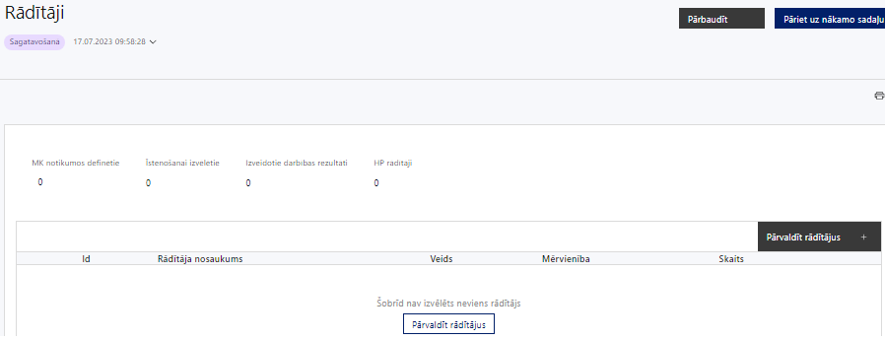

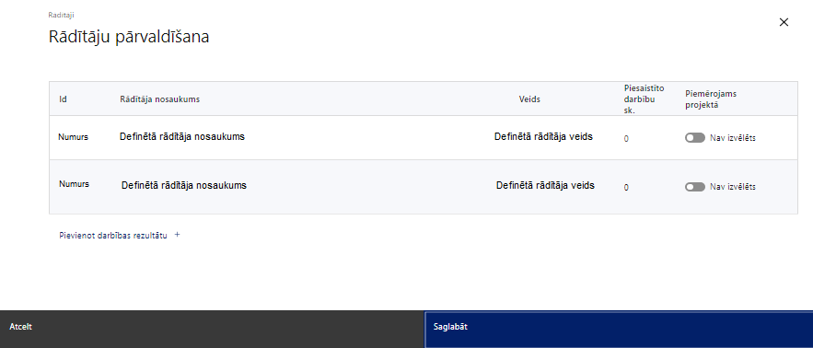

Šajā sadaļā projekta iesniedzējs:
- norāda projekta ietvaros sasniedzamos uzraudzības rādītājus, atbilstoši MK noteikumu 4. punktā noteiktajiem rādītājam un sasniedzamajai vērtībai, t.i.,:
- programmas iznākuma rādītāju līdz 2024. gada 31. decembrim – biedrības un nodibinājumi, mikrouzņēmumi, mazie vai vidējie uzņēmumi, kas saņēmuši atbalstu,
- programmas iznākuma rādītāju līdz 2029. gada 31. decembrim – biedrības un nodibinājumi, mikrouzņēmumi, mazie vai vidējie uzņēmumi, kas saņēmuši atbalstu.

- Projekta iesniedzējs var iesniegt vairākus projektus, ja katrā no tiem paredzēti atšķirīgi specializēti individuāli vai grupas atbalsta pakalpojumi kādai no MK noteikumu 3. punktā minētajām mērķa grupām;
- jāparedz, ka minimālais projektā iesaistāmo pasākuma mērķa grupas personu skaits ir 10 personas;
- jāparedz vismaz divus šādus horizontālā principa “Vienlīdzība, iekļaušana, nediskriminācija un pamattiesību ievērošana” rādītājus, kas noteikti MK noteikumu 26.7. apakšpunktā:
- Atbalstu saņēmušo sociālās atstumtības un nabadzības riskam pakļauto personu skaits (VINPI_04),
- Personu ar invaliditāti skaits atbalsta saņēmēju vidū (VINPI_06.1).
- Horizontālā principa “Vienlīdzība, iekļaušana, nediskriminācija un pamattiesību ievērošana” rādītājus var sasniegt tikai īstenojot atbilstošas specifiskās darbības.

Papildus MK noteikumos noteiktajiem horizontālā principa “Vienlīdzība, iekļaušana, nediskriminācija un pamattiesību ievērošana” rādītājiem, lai vērtēšanā projekts sasniegtu augstāku punktu skaitu, papildus ieteicams izvēlēties šādus horizontālā principa rādītājus:
- Konsultatīva rakstura pasākumu skaits par dzimumu līdztiesības, personu ar invaliditāti vienlīdzīgu iespēju, vecuma nediskriminācijas, etniskās u.c. piederības un pamattiesību jautājumiem, tostarp par tiesiskajiem un praktiskajiem aspektiem (VINPI_01),
- Specifiskus atbalsta pakalpojumus saņēmušo personu ar invaliditāti skaits (darbavietu pielāgošana, ergoterapeita, surdotulka, mentora, specializētā transporta pakalpojumi, atbalsta personas u.c.) (VINPI_08),
- Bērnu uzraudzības pakalpojumu saņēmušo personu, kas piedalās apmācībās vai projekta aktivitātēs, skaits (VINPI_07),
- 50+ vecuma personu skaits atbalsta saņēmēju vidū (VINPI_06.2.);

- norāda projekta darbību un/vai apakšdarbību īstenošanas rezultātus, kas ir atbilstoši definēti, sasniedzami, izmērāmi un pārbaudāmi. Projekta darbību vai apakšdarbību rezultāti ir definējami projekta līmenī.
- Katrai projekta darbībai vai tās zemākā līmeņa apakšdarbībai ir jābūt definētam vismaz vienam tās īstenošanas rezultātam un norādītai skaitliskai vērtībai;
- nosaka plānoto rādītāju sasniedzamās vērtības, t.sk. rādītāju, kuri nav definēti pasākuma līmenī (t.i., darbību/apakšdarbību rezultāti) vērtības un norāda atbilstošu mērvienību.
- Projekta līmeņa rādītājus izmanto sadaļā “Darbības”, norādot, ar kādām darbībām attiecīgie rādītāji tiks sasniegti. Vienai projekta darbībai vai apakšdarbībai var būt piesaistīti vairāki rezultātu rādītāji.
- HP VINPI rādītājiem, kuriem nevar sākotnēji noteikt vērtību, kā sasniedzamo vērtību var norādīt “0”, paredzot, ka atbilstoši noslēgtajam līgumam par projekta īstenošanu, dati par sasniegto vērtību tiks sniegti pēc fakta.

- Sasniedzamiem rādītājiem:
- jābūt atbilstošiem MK noteikumos noteiktajiem rādītājiem,
- jābūt izmērāmiem,
- norādītajām rādītāju vērtībām loģiski jāizriet no projektā plānotajām darbībām,
- jāsniedz ieguldījumu projekta mērķa sasniegšanā.

SADAĻA - VALSTS ATBALSTS

Jautājumi par finansējuma saņēmēju
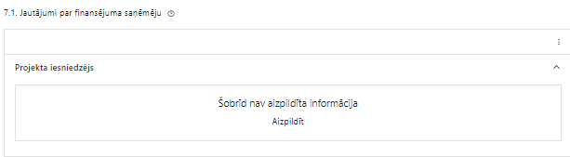 | Caur funkciju “Labot” vai “Aizpildīt” pievieno informāciju par projekta iesniedzēju

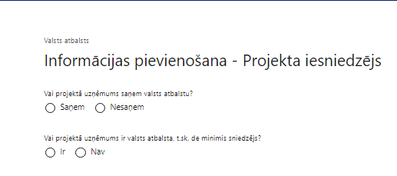 | Vai projektā projekta iesniedzējs saņem valsts atbalstu?  Izvēlnē atzīmē atbilstošo:  - saņem  - nesaņem  Atzīmē “saņem”
Vai projektā finansējuma saņēmējs ir valsts atbalsta, t.sk. de minimis sniedzējs?
Izvēlnē atzīmē atbilstošo:
- ir
- nav
Atzīmē “nav”

- Šajā atlasē projekta iesniedzējam, kurš pēc līguma par projekta īstenošanu noslēgšanas kļūs par finansējuma saņēmēju, tiek piešķirts De minimis atbalsts MK noteikumu 17.1., 17.2. un 17.4. apakšpunktā ​​​​​​​minētās darbības ietvaros, saskaņā ar Eiropas Komisijas 2023. gada 13. decembra regulu (ES) 2023/2831 par Līguma par Eiropas Savienības darbību 107. un 108. panta piemērošanu de minimis atbalstam.
- Projekta iesniegumam pievieno De minimis atbalsta uzskaites sistēmā sagatavotās atbalsta pretendenta veidlapas izdruku (Ministru kabineta 2018.gada 21.novembra noteikumiem Nr.715 “De minimis atbalsta uzskaites un piešķiršanas kārtība”) vai projekta iesniegumā norāda minētās veidlapas ID numuru.

SADAĻA – ĪSTENOŠANAS GRAFIKS

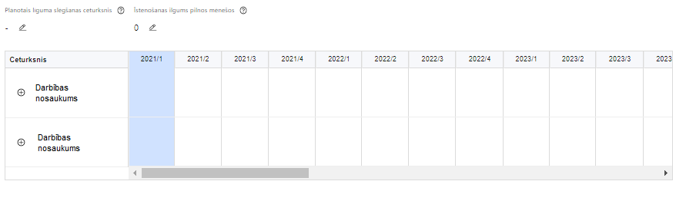 | Lai izveidotu projekta īstenošanas grafiku, norāda plānoto līguma slēgšanas ceturksni, īstenošanas ilgums pilnos mēnešos un precizē projekta darbību/apakšdarbību īstenošanas periodu

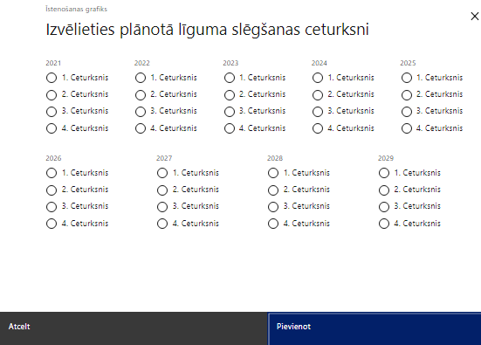 | Caur ikonu atvērt modālo logu ceturkšņa izvēlei, kur atzīmē vienu izvēles lauku (ceturksni)  Paredzot plānoto līguma par projekta īstenošanu noslēgšanas ceturksni, ņem vērā lēmuma par projekta iesnieguma apstiprināšanu pieņemšanai nepieciešamo laiku.

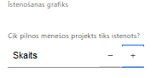 | Caur ikonu atvērt modālo logu ar manuāli aizpildāmu ciparu lauku, kura maksimālā pieļaujamā vērtība ir 96. Aiz lauka ir pieejamas ikonas + un -, kuras ļauj samazināt vai palielināt lauka vērtību par 1.  Norāda faktiski plānoto kopējo projekta īstenošanas ilgumu pilnos mēnešos pēc līguma par projekta īstenošanu noslēgšanas.  - Saskaņā ar MK noteikumu 28. un 29. punktu projektu īsteno no dienas, kad noslēgts līgums par projekta īstenošanu, bet ne ilgāk kā 24 mēnešus, nepārsniedzot 2029. gada 31. decembri.

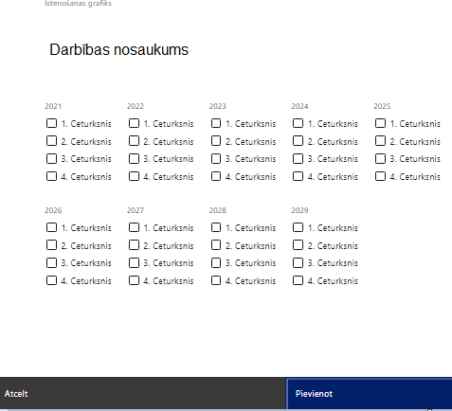 | Īstenošanas grafikā, noklikšķinot uz ikonas , pirms vēlamās darbības vai apakšdarbības, ir iespējams atzīmēt/precizēt vēlamos darbības vai apakšdarbības īstenošanas ceturkšņus.

Šajā sadaļā projekta iesniedzējs norāda katrai projekta iesnieguma sadaļā “Darbības” plānotajai darbībai un apakšdarbībai paredzēto īstenošanas ilgumu (periodu ceturkšņos).

SADAĻA – FINANSĒJUMA SADALĪJUMS PA AVOTIEM

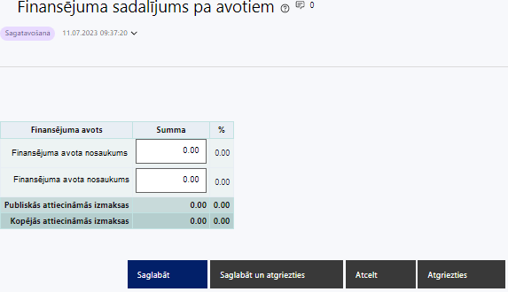 | Finansējuma avots  automātiski tiek attēloti pasākumā paredzētie finansējuma avoti  Finansējuma summa  Ievada projektā paredzēto finansējuma summu katram finansēšanas avotam  Norāda projekta finansējuma sadalījumu pa finansēšanas avotiem atbilstoši MK noteikumu 9. punktā noteiktajam, t.i., norāda ESF plus summu un valsts budžeta līdzfinansējuma summu.  - Atbilstoši MK noteikumu 9. punktam:  - projektā iekļautais ESF plus finansējuma apmērs nedrīkst pārsniegt 85% no projekta kopējām attiecināmajām izmaksām,  - projektā iekļautais valsts budžeta līdzfinansējums nav mazāks par 15 % no projekta kopējām attiecināmajām izmaksām.  %  automātiski tiek aprēķināts finansējuma apjoma procentuālais lielums konkrētajam finansējuma avotam visā projekta īstenošanas laikā.  Publiskās un kopējās attiecināmo izmaksu summa  automātiski tiek aprēķināts finansējuma apjoms  - Atbilstoši MK noteikumu 11.punktam, norādītās projekta kopējās attiecināmās izmaksas nedrīkst pārsniegt 115 895 euro.

SADAĻA – PROJEKTA BUDŽETA KOPSAVILKUMS

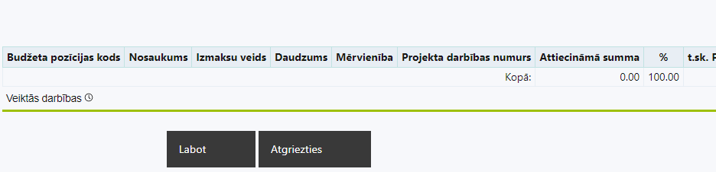 | Izvēloties funkciju “Labot” tiks atvērta projekta budžeta kopsavilkuma forma, kurā būs jāievada atbilstošā informācija

- Projekta iesnieguma sadaļā “Projekta budžeta kopsavilkums” izmaksu pozīcijas ir norādītas atbilstoši MK noteikumu 18., 19., 20 un 21. punkta nosacījumiem.
Projekta budžeta kopsavilkums

Kods | Izmaksu pozīcijas nosaukums* | Izmaksu veids (tiešās/ netiešās) | Vienas vienības izmaksu pielietojums  (ir/nav) | Daudzums | Mērvienība | Projekta darbības Nr. | Izmaksas | KOPĀ |  | t.sk. PVN
 |  |  |  |  |  |  | Attiecināmās | EUR | %
1. | Projekta izmaksas saskaņā ar vienoto izmaksu likmi
1.1. | Pārējās attiecināmās izmaksas, saskaņā ar vienoto izmaksu likmi – 40 % no attiecināmajām personāla izmaksām.  MK noteikumu 20. punkts.  Norāda summu, kas vienāda ar 40 % no izmaksu pozīcijās Nr.2 un Nr.3 iekļauto attiecināmo izmaksu kopsummas. Izmaksas norāda kā vienu izmaksu pozīciju un tās nav nepieciešams atšifrēt sīkāk.
2. | Projekta vadības izmaksas | tiešās
2.1. | Projekta vadības personāla izmaksas  MK noteikumu 19. punkts  Attiecināmas būs projekta vadības personāla izmaksas (izņemot virsstundas).  - Ja personāla iesaiste projektā ir nodrošināta saskaņā ar daļlaika izmaksu attiecināmības principu, attiecināma ir ne mazāka kā 30 % noslodze.  - Ja personāls ir nodarbināts nepilnu darba laiku, atlīdzības izmaksas nosakāmas atbilstoši nepilna darba laika noslodze.  - Personāla atlīdzības izmaksām jābūt atbilstošām projekta iesniedzēja iestādes atlīdzības sistēmā noteiktajai samaksai par līdzvērtīga darba veikšanu vai atbilstošām vidējai darba samaksai saskaņā ar LR Centrālās statistikas pārvaldes datiem par līdzvērtīgu darbu attiecīgajā nozarē. | tiešās
3. | Projekta īstenošanas personāla izmaksas | tiešās
3.1. | Projekta īstenošanas personāla izmaksas  MK noteikumu 19. punkts  Attiecināmas būs projekta īstenošanas personāla izmaksas (izņemot virsstundas).  - Ja personāla iesaiste projektā ir nodrošināta saskaņā ar daļlaika izmaksu attiecināmības principu, attiecināma ir ne mazāka kā 30 % noslodze.  - Ja personāls ir nodarbināts nepilnu darba laiku, atlīdzības izmaksas nosakāmas atbilstoši nepilna darba laika noslodzei.  - Personāla atlīdzības izmaksām jābūt atbilstošām projekta iesniedzēja iestādes atlīdzības sistēmā noteiktajai samaksai par līdzvērtīga darba veikšanu vai atbilstošām vidējai darba samaksai saskaņā ar LR Centrālās statistikas pārvaldes datiem par līdzvērtīgu darbu attiecīgajā nozarē. | tiešās
 | KOPĀ

Šajā sadaļā projekta iesniedzējs:
- definētajām izmaksu pozīcijām, izmantojot pirms budžeta pozīcijas koda esošo simbolu var izveidot zemāka līmeņa izmaksu apakšpozīcijas, detalizētākai izmaksu pozīciju atspoguļošanai. Ja tiek veidotas zemāka līmeņa izmaksu pozīcijas, tad:
- kolonnā “Nosaukums” attiecīgajai izmaksu pozīcijai definē nosaukumu, kas raksturo iekļautās izmaksas, piemēram, definētajai izmaksu pozīcijai Nr.2.1. “Projekta vadības personāla izmaksas” izveido zemāka līmeņa izmaksu pozīcijas Nr.2.1.1. “Projekta vadītāja izmaksas”. Zemākā līmeņa izmaksu pozīcijās var iekļaut tikai tādas izmaksas, kas atbilst MK noteikumu 18., 19., 20 un 21. punkta nosacījumiem;
- kolonna “Izmaksu veids” tiks aizpildīta automātiski. Izmaksu pozīcijās Nr.2 un Nr.3 un to zemākā līmeņa apakšpozīcijās, atbilstoši MK noteikumu 18.1. apakšpunktam, iekļauj projekta tiešās attiecināmās izmaksas, bet izmaksu pozīcijā Nr.1.1., atbilstoši MK noteikumu 18.2. apakšpunktam iekļauj pārējās attiecināmās izmaksas;
- kolonnā “Vienas vienības izmaksu pielietojums” norādāmā informācija (ir vai nav) attiecīgajai izmaksu pozīcijai ir definēta KPVIS;
- kolonnā “Daudzums” norāda, atbilstošu skaitlisku lielumu, piemēram, līgumu skaitu, ilgumu mēnešos u.tml;.
- kolonnā “Mērvienība” norāda atbilstošu mērvienības nosaukumu, kas raksturo izmaksu pozīcijā iekļauto izmaksu veida apjomu, piemēram, mēneši, slodze, līgumi u.tml.;
    - Kolonnās “Daudzums” un “Mērvienība” norādītā informācija nedrīkst būt pretrunā ar projekta iesnieguma sadaļā “Darbības” plānotajās darbībās un to rezultātos norādīto informāciju;
- kolonnā “Projekta darbības Nr.” izvēlas un norāda atsauci uz attiecīgo projekta darbību vai apakšdarbību, uz kuru šīs izmaksas attiecināmas. Ja izmaksas attiecināmas uz vairākām projekta darbībām vai apakšdarbībām, tad norāda visas;
- kolonnā “Attiecināmās izmaksas” norāda attiecīgās izmaksas euro ar diviem cipariem aiz komata.
    - Projekta izmaksas, kas tiek noteiktas saskaņā ar izmaksu vienoto likmi projekta budžeta kopsavilkumā var tikt ievadītas manuāli vai aprēķinātas automātiski, attiecīgajā datu laukā veicot dubultklikšķi. Ja tiek veikti labojumi izmaksu summās pozīcijām, no kurām aprēķina vienoto likmi, tad ir jāpārrēķina projekta izmaksas, kas noteiktas saskaņā ar izmaksu vienoto likmi ievadot precizēto summu manuāli vai atkārtoti veicot dubultklikšķi;
- kolonnā “t.sk. PVN” attiecīgajai izmaksu pozīcijai (ja attiecināms) norāda plānoto pievienotās vērtības nodokļa apmēru. Saskaņā ar MK noteikumu 21. punktā noteikto, pievienotās vērtības nodoklis, kas tiešā veidā saistīts ar projektu, uzskatāms par attiecināmām izmaksām saskaņā ar regulas Nr. 2021/1060 64. panta 1. punkta “c” apakšpunktā ietvertajiem nosacījumiem, ja tas nav atgūstams atbilstoši normatīvajiem aktiem nodokļu politikas jomā.
    - Projekta iesnieguma sadaļas “Projekta īstenošana un vadība” apakšsadaļā “Projekta finansiālā kapacitāte” sniedz informāciju par to vai projekta attiecināmajās izmaksās ir vai nav iekļauts PVN. Gadījumā, ja projekta attiecināmajās izmaksās ir iekļauts PVN, tad norāda informāciju, kas apliecina, ka par projektā iekļautajām izmaksām PVN netiks atgūts normatīvajos aktos noteiktajā kārtībā.

Projekta iesnieguma sadaļā “Projekta budžeta kopsavilkums” iekļauj tikai tās izmaksas:
- kuras paredzēts segt no projekta finansējuma, tas ir, no ESF plus un valsts budžeta līdzfinansējuma;
- kas ir nepieciešamas projekta īstenošanai un to nepieciešamība izriet no projekta iesnieguma sadaļā “Darbības” paredzētajām projekta darbībām;
- nodrošina rezultātu sasniegšanu (projekta iesnieguma sadaļā “Rādītāji” plānoto rezultātu un norādīto rādītāju sasniegšanu).

    - Izmaksām projekta budžeta kopsavilkumā ir jābūt atainotām tā, lai ir skaidrs, kā projekta iesniedzējs ir nonācis līdz gala summai katrā izdevumu pozīcijā, t.i., izmaksu pozīcijām jābūt sadalītām apakšpozīcijās un izmaksu vienībās, kā arī izmaksu pozīciju vienības un skaits ļauj secināt, ka tās atbilst projektā izvirzīto mērķu un rādītāju sasniegšanai. Detalizētu skaidrojumu par projekta budžetā iekļauto izmaksu apjomu un to veidošanos var pievienot projekta iesniegumam pielikumā.

Plānojot attiecināmās izmaksas, jāņem vērā MK noteikumos noteiktās izmaksu pozīcijas, to ierobežojumus, kā arī:
- “Vadlīnijas attiecināmo izmaksu noteikšanai Eiropas Savienības kohēzijas politikas programmas 2021.-2027. gada plānošanas periodā”, kas pieejamas Finanšu ministrijas ES fondu tīmekļa vietnē – https://www.esfondi.lv/normativie-akti-un-dokumenti/2021-2027-planosanas-periods/vadlinijas-attiecinamo-izmaksu-noteiksanai-eiropas-savienibas-kohezijas-politikas-programmas-2021-2027-gada-planosanas-perioda;
- “Vadlīnijas par vienkāršoto izmaksu izmantošanas iespējām un to piemērošana Eiropas Savienības kohēzijas politikas programmas 2021.–2027.gadam ietvaros”, kas pieejamas Finanšu ministrijas ES fondu tīmekļa vietnē - https://www.esfondi.lv/normativie-akti-un-dokumenti/2021-2027-planosanas-periods/vadlinijas-par-vienkarsoto-izmaksu-izmantosanas-iespejam-un-to-piemerosana-eiropas-savienibas-kohezijas-politikas-programmas-2021-2027-gadam-ietvaros.

    - Projekta izmaksas ir attiecināmas no dienas, kad noslēgts līgums par projekta īstenošanu, ja tās atbilst MK noteikumos minētām izmaksu pozīcijām.

SADAĻA - OBLIGĀTIE PIELIKUMI

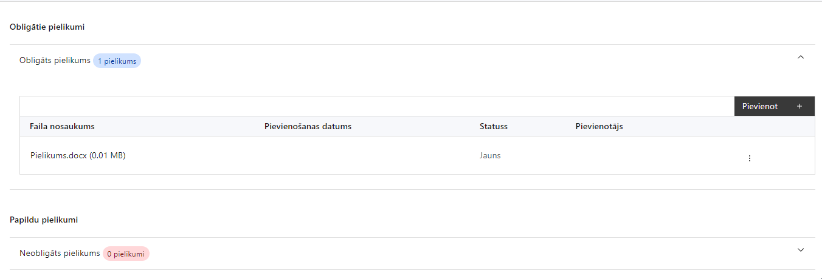

Pielikumi, kas jāpievieno:

Šajā sadaļā projekta iesniedzējs projekta iesniegumam pievieno šādus obligātos pielikumus:
- projekta iesnieguma sadaļā “Projekta budžeta kopsavilkums” norādīto izmaksu apmēru pamatojošos dokumentus (ja tādi ir), vai projekta budžetā iekļauto izmaksu aprēķina atšifrējumu, kas pamato projekta budžetā iekļauto izmaksu apmēru, t.i. projekta vadības un īstenošanas personāla atlīdzības izmaksu aprēķina skaidrojums un izmaksu atšifrējums par MK noteikumu 17.3. apakšpunktā noteiktās darbības nodrošināšanu (ja attiecināms).

- Izmaksu aprēķina skaidrojumā iekļauj informāciju par projekta vadības un īstenošanas personāla izmaksās iekļautajiem izmaksu veidiem (atlīdzība, veselības apdrošināšana u.tml.) to apmēru un tā noteikšanu, noslodzi projektā, kā arī informāciju, kas liecina, ka projektā iekļautā atlīdzība atbilst projekta iesniedzēja iestādes atlīdzības sistēmā noteiktajai samaksai par līdzvērtīga darba veikšanu.

pozitīvas atsauksmes, kas apliecina projekta iesniedzēja kompetenci projektā plānoto atbalsta pakalpojumu sniegšanā (t.sk. atbalsta pakalpojumu ilgumu) MK noteikumu 3. punktā minētām mērķa grupas personām vai vismaz divas atsauksmes par projekta iesniedzēja līdzšinējo darbību/ieguldījumu pēdējo piecu gadu laikā, sniedzot atbalsta pakalpojumus MK noteikumu 3. punktā neminētām no vardarbības cietušām personām vai personām, kas ir bijušas pakļautas augstam vardarbības riskam;

De minimis atbalsta uzskaites sistēmā sagatavotās atbalsta pretendenta veidlapas izdruku (Ministru kabineta 2018.gada 21.novembra noteikumiem Nr.715 “De minimis atbalsta uzskaites un piešķiršanas kārtība”) vai projekta iesniegumā norāda minētās veidlapas ID numuru.
    - De minimis atbalstu sadarbības iestāde piešķir MK noteikumu 17.1., 17.2. un 17.4. apakšpunktā minētās darbības ietvaros.

Pielikumi, kas jāpievieno, ja attiecināms

Projekta iesniegumam pievieno papildu informāciju, kas nepieciešama projekta iesnieguma vērtēšanai, ja to nav iespējams integrēt projekta iesniegumā, piemēram:
- projekta iesnieguma sadaļu vai pielikumu tulkojums;
- u.c.

SADAĻA - APLIECINĀJUMI

Obligātie apliecinājumi

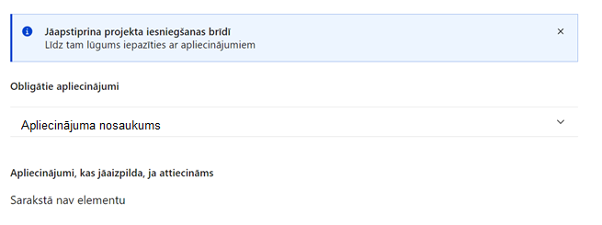

- Projekta iesniegšanas brīdī jāapstiprina obligāto apliecinājumu “Apliecinājums par informācijas patiesumu un spēju īstenot projektu”:

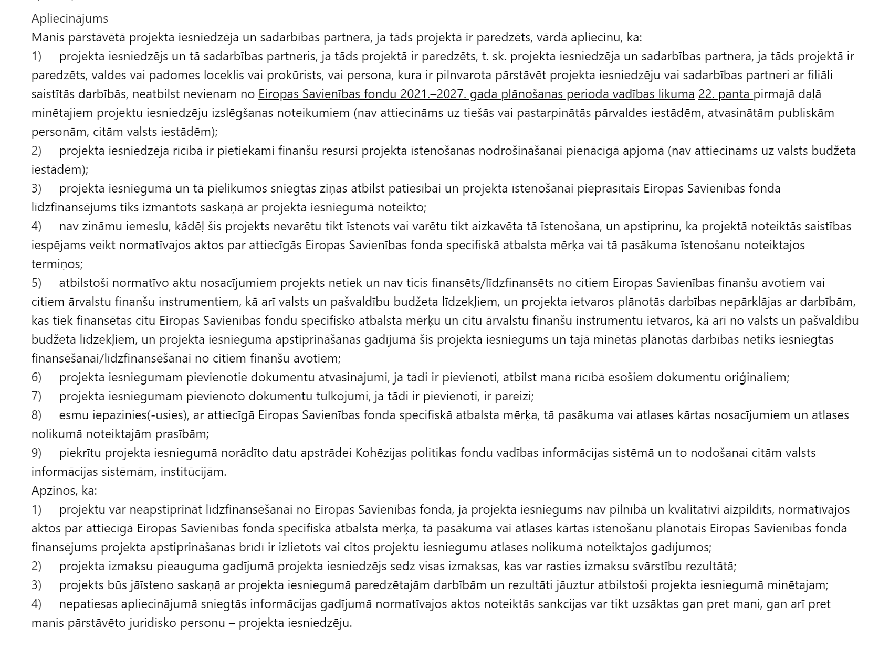

Apliecinājumi, kas jāaizpilda, ja attiecināms
Šajā pasākumā nav paredzēti apliecinājumi, kas jāaizpilda, ja attiecināms

Eiropas Komisijas 2014. gada 17. jūnija regula (ES) 651/2014, ar ko noteiktas atbalsta kategorijas atzīst par saderīgām ar iekšējo tirgu, piemērojot Līguma 107. un 108. pantu.
Saskaņā ar Ministru kabineta 2023. gada 25. aprīļa noteikumiem Nr.205 “Valsts budžeta līdzekļu plānošanas kārtība Eiropas Savienības fondu projektu īstenošanai un maksājumu veikšanai 2021.–2027. gada plānošanas periodā”
Finanšu ministrijas izstrādātās vadlīnijas Nr. 1.2. “Vadlīnijas attiecināmo izmaksu noteikšanai Eiropas Savienības kohēzijas politikas programmas 2021.-2027.gada plānošanas periodā”.
Eiropas Parlamenta un Padomes 2021. gada 24. jūnija regula (ES) 2021/1060, ar ko paredz kopīgus noteikumus par Eiropas Reģionālās attīstības fondu, Eiropas Sociālo fondu Plus, Kohēzijas fondu, Taisnīgas pārkārtošanās fondu un Eiropas Jūrlietu, zvejniecības un akvakultūras fondu un finanšu noteikumus attiecībā uz tiem un uz Patvēruma, migrācijas un integrācijas fondu, Iekšējās drošības fondu un Finansiāla atbalsta instrumentu robežu pārvaldībai un vīzu politikai.
Horizontālais princips “Vienlīdzība, iekļaušana, nediskriminācija un pamattiesību ievērošana”
Tīmekļa vietnē un/vai sociālo mediju vietnē, kur publicē informāciju par projekta īstenošanu
Eiropas Parlamenta un Padomes 2021. gada 24. jūnija regula (ES) 2021/1060, ar ko paredz kopīgus noteikumus par Eiropas Reģionālās attīstības fondu, Eiropas Sociālo fondu Plus, Kohēzijas fondu, Taisnīgas pārkārtošanās fondu un Eiropas Jūrlietu, zvejniecības un akvakultūras fondu un finanšu noteikumus attiecībā uz tiem un uz Patvēruma, migrācijas un integrācijas fondu, Iekšējās drošības fondu un Finansiāla atbalsta instrumentu robežu pārvaldībai un vīzu politikai
Komunikācijas un vizuālās identitātes prasību nodrošināšanas pasākumi.

